Отчет по работе инновационной площадки
за 1-е полугодие 2024-2025 учебный год

- Сентябрь 2024. Создание творческой группы, назначение ответственных за работу по проекту «Будущие инженеры» Заместитель заведующего по ВМР Ведениктова Е.С., старший воспитатель Панова С.Ю., руководитель проекта «Будущие инженеры» воспитатель ВКК Гребенкина И.А. Творческая группа: Гребенкина И.А., Возмищева Т.С., Новикова Н.И., Ибаева А.Н., Самоделкина М.С., Журавкова А.Н. Составление плана-графика по реализации проекта на 2024-2025гг. – Гребенкина И. А. (Всего 8ч.)
- Октябрь 2024г. Утверждение плана работы по реализации проекта на 2024-2025 г. Определение дополнений в воспитательно-образовательную работу ДОУ. Утверждение дополнительных общеразвивающих программ кружков дополнительного образования по теме проекта на ученый и календарный год: «Мастерская Самоделкина», «Крохотными шажками в мир технологий», «Школа будущего инженера», «Шахматная азбука» (кто ведет в этом году кружки – точного списка у меня нет, но примерно 10 человек). Ответственные: заведующий МАДОУ «Детский сад «Колобок» Серегина Т.В., заместитель заведующего по ВМР Ведениктова Е.С., старший воспитатель Панова С.Ю.
- 30.10.2024 статья на сайте детского сада «Успехи в реализации проекта «Будущие инженеры» руководителя проекта «Будущие инженеры» воспитателя ВКК Гребенкиной И.А. Ссылка: https://reftkolobok.ru/uspehi-v-realizacii-proekta-budushhie-inzhenery/
Выдержка из статьи:
«Наш детский сад выполняет комплексную государственную программу «Уральская инженерная школа», которая была разработана министерством образования в связи с тем, что в стране не хватает высококвалифицированных технических специалистов. Ее девиз: «От старта возможностей к старту достижений!» Соответственно, задачей дошкольного образования в данной программе является выявление, поддержка и дальнейшее развитие технических способностей детей, в частности инженерного мышления.
На основе данного проекта мы разработали в 2018г. свой долгосрочный проект «Будущие инженеры». Его цель: создание условий для приобщения детей дошкольного возраста к миру науки, техники, повышение их интереса к деятельности ученых и инженеров, расширение кругозора детей через различные виды продуктивной деятельности. Основные направления: формирование инженерного мышления; развитие творческой индивидуальности детей и интереса к техническому образованию, инженерным дисциплинам, математике и предметам естественно-научного цикла.
Работая по проекту, мы прошли соответствующее обучение и организовали продуктивную детскую деятельность в творческих объединениях – кружках дополнительного образования «Школа будущего инженера», «Шахматная азбука», «Крохотными шажками в мир технологий», «Мастерская Самоделкина». Постарались ввести в жизнь наших малышей множество интересных занятий по конструированию с различными конструкторами и разнообразными материалами. Проводили тематические недели и многочисленные открытые занятия, познавательные мероприятия для всех участников образовательного процесса. Принимали активное и успешное участие в конкурсном движении по теме проекта как в нашей организации, так и на уровне муниципалитета, региона и страны. Каждый год мы занимаем призовые места в конкурсах «Генерация идей», «Конструктория» и пр. В каждой группе есть разнообразные конструкторы Лего, которые мы активно используем не только в играх, но и на занятиях. Робототехника помогает нашим воспитанникам выучить цвета, запомнить геометрические фигуры, освоить состав числа и счет, составлять рассказы и знакомиться с окружающим миром и со своими способностями и возможностями.
Наши успехи в работе по проекту «Будущие инженеры» были по достоинству оценены как Институтом развития образования, так и Министерством образования и молодёжной политики Свердловской области. В 2022г. наше учреждение получило гранта за победу в конкурсе среди муниципальных дошкольных образовательных организаций, осуществляющих образовательную деятельность в соответствии с целями и задачами проекта «Уральская инженерная школа». В 2024г. мы победили в конкурсе на звание региональной инновационной площадки Свердловской области».
- 23.10.24г. «Образовательный тур» в пос. Рефтинский по теме: «Организация развивающей предметно-пространственной среды в дошкольной образовательной организации как условие реализации ФОП ДО». МАДОУ «Детский сад «Колобок» принимал активное участие, принимая гостей из Белоярского, Малышевского и Асбестовского городских округов. В рамках деятельности инновационной площадки мы продемонстрировали наши достижения в работе по проекту «Будущие инженеры». Ирина Анатольевна Гребенкина рассказала коллегам о возможностях использования приёмов робототехники для развития математических представлений. Наталья Ивановна Новикова, в свою очередь, показала это на практике – провела занятие с детьми в подготовительной к школе группе. Её воспитанники продемонстрировали хорошие математические знания и навыки владения конструктором с программным обеспечением. Количество участников: 10 воспитанников подготовительной группы, 2 воспитателя, администрация МАДОУ «Детский сад «Колобок», 20 гостей- педагогов.
Статьи в ВК «Нам есть что показать и чем гордиться». Ссылка: https://m.vk.com/wall-195119664_3144?from=group
«Образовательный тур» в поселке Рефтинский: организация развивающей среды в детском саду» Ссылка: https://m.vk.com/wall-195119664_3188?from=group
- С 28.10. 2024г по 03.11.2024г в нашем детском саду прошла традиционная тематическая неделя «Мир профессий», целью которой является расширение представлений о труде людей разных профессий, воспитание уважения к людям труда и желания трудиться. В соответствии с проектом «Будущие инженеры» в детский сад были приглашены родители воспитанников – представители трудовых династий из семей воспитанников, которые работают на градообразующих предприятиях. Предварительно в группе обсуждались профессии, которой занимаются родители, условия ее труда, рассказывается о предприятиях, на которых она может пригодится в нашем регионе. Приглашенный гость (или гости) рассказывали дошкольникам об особенностях труда доступным для малышей языком (с помощью мультимедийных презентаций и фото-видеофрагментов, схем и других инструментов). Подробно объясняли сущность технологий, которые применяются в работе предприятия; поясняли, где востребована данная профессия. Воспитанники имели возможность задать своим гостям интересующие их вопросы. После знакомства и дискуссии об особенностях той или иной технической специальности гость предлагал вниманию детей проблемную ситуацию на предприятии, которую необходимо решить средствами конструирования. Дошкольники самостоятельно выбирали средства для решения поставленной задачи, по желанию распределялись по группам или работали индивидуально. После проведенных встреч дети пополняли свои представления об этой профессии в дидактических и сюжетно-ролевых играх, продуктивной деятельности (рисование, лепка, конструирование и пр.).
Так, например, машинист энергоблока – М. В. Коньков, рассказал ребятам не только о своей специальности, но и «раскрыл» некоторые секреты ГРЭС: от чего зависит цвет дыма из труб, в какие города поступает рефтинское электричество и почему из четвертой трубы никогда не идет дым. После интересного рассказа ребята решили вместе со своим гостем построить свою ГРЭС. Использовали деревянные и пластмассовые детали, а также лего-конструктор разного размера. Старались учесть все: само здание, трубы, железную дорогу, по которой везут уголь, автобусную остановку для сотрудников.
Электромонтер по обслуживанию электростанций 6 разряда П. Г. Остарков рассказал воспитанникам о принципе работы тепловой электростанции и о специфике своей профессиональной деятельности. В конце рассказа дети получили задание, опираясь на полученные знания, показать принцип передачи электроэнергии. В результате воспитанники построили электрическую станцию, трансформатор, предназначенный для повышения напряжения, высоковольтные линии передачи электроэнергии, понижающий трансформатор, низковольтные линии и дом, в который попадает электричество. С помощью «провода» (ленты) показали, как электричество проходит от станции до потребителя.
Всего было проведено 6 встреч со старшими дошкольниками в 6 группах. Количество: воспитанников 76, 6 педагогов, 6 родителей.
По итогам проведенных мероприятий воспитателями были написаны статьи в ВК
Новикова Н.И – ссылка: https://m.vk.com/wall-195119664_3228?from=group
Ибаева А.В. – ссылка: https://m.vk.com/wall-195119664_3218?from=group
Возмищева Т.С. – ссылка: https://m.vk.com/wall-195119664_3203?from=group
По результатам работы по профориентационному направлению проекта «Будущие инженеры» Гребенкина И.А. подготовила статью «Сотрудничество семьи и дошкольной образовательной организации в ранней профессиональной ориентации» в «Уральский вестник образования». Статья получила одобрение гл. редактора Расторгуева А.П., прошла рецензирование у Уколовой О.С., доцента кафедры ОНД ГАОУ ДПО СО «ИРО», к.и.н.будет опубликована в декабрьском номере (в конце декабря вышел только сентябрьский номер).
- В рамках тематической недели «День матери» (18.11.2024г - 24.11.2024г) в МАДОУ «Детский сад «Колобок» прошел Лего-квест «Найти маму!». Автор и организатор: руководитель проекта «Будущие инженеры» воспитатель Гребенкина И.А. Квест провели для своих воспитанников воспитатели младших и средних групп. По результатам проведенной работы была опубликована статья в ВК. Ссылка: https://m.vk.com/wall-195119664_3562?from=group
«Ведь так не должно быть на свете, чтоб были потеряны дети....»
Слова этой известной детской песенки стали девизом очередного Лего-квеста в рамках реализации проекта «Будущие инженеры» в нашем детском саду. На этой неделе воспитанники младших и средних групп помогают малышу Леготенку найти свою маму. В ходе квеста они сражаются с ужасными лего-едами; строят лего-котов и домики для них; летают на построенном из самого большого Лего самолёте; строят железную дорогу и поезд....И, конечно же, к всеобщей радости, находят маму Леготенка, которая организует салют в честь спасителей своего сына. Такие увлекательные игры с Лего раздвигают горизонты детских возможностей, способствуют развитию предпосылок для формирования инженерного и творческого мышления, а, главное - приносят много положительных эмоций и впечатлений нашим детям.
Количество участников: воспитатели 7 человек, дети 89 человек.
- Выставка-презентация «Умный дом для Деда Мороза» прошла в детском саду 18.12.2024г. в соответствии с календарным планом работы по проекту «Будущие инженеры» на 2024-2025г. Ее цель: создания условий для формирования основ инженерного мышления и развития конструктивной деятельности воспитанников ДОУ. В выставке (в соответствии с положением) приняли участие воспитанники средних, старших и подготовительных групп ДОУ, их родители (законные представители) и воспитатели. Вне конкурса, по желанию, участвовала младшая группа №8 (воспитатель Гребенкина И.А.) Организаторы выставки: заместитель заведующего по ВМР Ведениктова Е.С., старший воспитатель Панова С.Ю., руководитель проекта «Будущие инженеры» Гребенкина И.А. Всего участвовали: 13 воспитателей, 65 родителей, 178 детей.
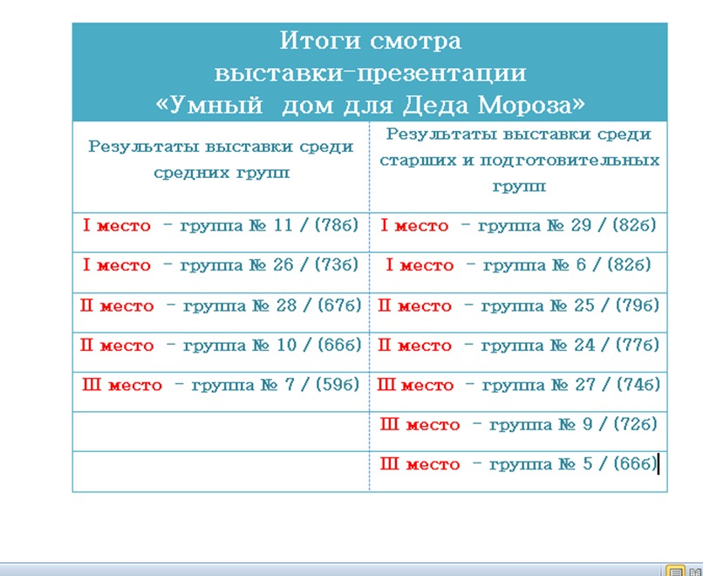
По результатам выставки были подготовлены статья и видеоролик Гребенкиной И.А. – ссылка на статью: https://m.vk.com/wall-195119664_3729?from=group и видеоролик с выставки-презентации «Умный дом для Деда Мороза»: https://m.vk.com/wall-195119664_3730?from=group https://m.vk.com/video-195119664_456240008?list=a176f6d9a5879c0e7e&from=post&post=-195119664_3730&track_code
Выдержка из статьи:
«Практически для всех детей новогодний праздник является воплощением волшебства: нарядная елочка, мерцающие огоньки на окнах, подарки и, конечно же Дед Мороз. Жаль только, что приходит он совсем ненадолго – поздравить, поиграть, вручить подарки…и снова целый год ждать. Для того, чтобы продлить общение с Дедом Морозом, а также сделать его пребывание в детском саду максимально удобным, с учетом его необычных особенностей (любит холод, уже совсем немолод и пр.) мы решили построить умные дома. В которых Дед Мороз может вместе со своими сказочными помощниками – Снегурочкой, Снеговиками и пр. гостить и проживать с максимальными удобствами, в соответствии с достижениями современной и волшебной техники. Воспитанники средних, старших и подготовительных и даже некоторых младших групп с увлечением взялись за постройку удивительного, волшебного и в тоже время умного дома для своего главного героя любимого праздника. Смотр выставки-презентации «Умный дом для Деда Мороза» состоялся в нашем детском саду 18 декабря. Это было поистине удивительное и волшебное путешествие! Необычайно красивые дома и дворцы, оснащенные механическими двигателями, машинами, сверкающие разноцветными огнями с танцующими сказочными персонажами предстали взору жюри и зрителей. Благодаря совместному творчеству детей и взрослых новогодняя сказка не просто пришла в наш детский сад, но и начала свое волшебное движение: заиграла, запела, закружилась, затанцевала…»
- В честь дня рождения зеленой елочки 20.12.2024г. была организованы акции «Подарок для ёлочки» и «Ёлка ПДД» с целью создания условий для проявления детской инициативы, творчества и конструкторских способностей. В акции приняли активное участие все возрастные группы детского сада вместе с родителями и воспитателями. Организаторы акции: заместитель заведующего заместитель заведующего по ВМР Ведениктова Е.С., старший воспитатель Панова С.Ю. Количество участников: 34 воспитателя, 183 родителя, 220 детей.
По итогам проведенных мероприятий были организаторами подготовлены статьи и видеоролик в ВК. Ссылки на статьи: https://m.vk.com/wall-195119664_3710?from=group , https://m.vk.com/wall-195119664_3709?from=group
Выдержки из статей:
«Дети с увлечением подходили к процессу создания игрушек, проявляя свою фантазию и креативность. Каждая группа старалась сделать свою игрушку не только красивой, но и информативной. В итоге на елочке появились оригинальные украшения, которые служат пособием по изучению ПДД. Наши воспитанники не только украсили елочку, но и сделали это с пользой для себя и своих сверстников, создавая игрушки, помогающие изучать ПДД!»
«Ребята с удовольствием мастерили украшения для наших ёлочек, используя разные материалы: цветную бумагу, картон, фольгу, нитки, шишки, желуди и другие подручные средства. Они проявили максимум творчества и создали яркие и оригинальные игрушки в подарок для ёлочки».
- В канун новогодних праздников 25.12. 2024г. в детском саду прошел традиционный смотр-конкурс новогоднего оформления групп «Мы вместе сказку сотворим». Но нетрадиционным стало новое условие его проведения: в оформлении обязательно должны присутствовать результаты технического творчества детей и взрослых, которые проявляются не только в оригинальности предложенных конструкций, но и обладают такими свойствами как движение, свет и звук.
Организаторы и жюри конкурса: заведующий МАДОУ «Детский сад «Колобок» Серегина Т.В., заместитель заведующего заместитель заведующего по ВМР Ведениктова Е.С., старший воспитатель Панова С.Ю.
По результатам конкурса была подготовлена статья в ВК: «Мы вместе сказку сотворим». Ссылка: https://m.vk.com/wall-195119664_3799?from=group
Выдержка из статьи:
«Этот конкурс стал настоящим праздником творчества, фантазии и командной работы, ведь каждая группа с особым энтузиазмом подошла к созданию неповторимой новогодней атмосферы. Целью конкурса было не только украсить группу к Новому году, но и создать для детей атмосферу волшебства и радости, а также стимулировать творческую активность педагогов и родителей. Все участники продемонстрировали максимум фантазии и оригинальности, превратив свои группы в сказочные уголки. Каждая группа реализовала свой индивидуальный подход к оформлению. В одних группах появились сказочные персонажи и волшебные декорации, в других – уютные новогодние уголки и нарядные елочки. Дети, родители и педагоги с удовольствием создавали праздничное настроение, мастерили игрушки, рисовали плакаты и украшали группы гирляндами и снежинками».
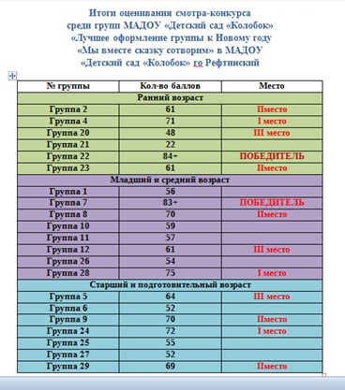

Конкурс собрал максимальное количество участников: 36 педагогов, 280 воспитанников, 380 родителей.

10.01. 2025г.

Гребенкина И.А.

